Консультация для педагогов «Развитие речи детей дошкольного возраста в условиях семьи и ДОУ»

Говорить умеют почти все, но говорить правильно, лишь единицы из нас. Разговаривая с другими, мы пользуемся речью как средством передачи своих мыслей. Речь для нас является одной из главных потребностей и функций человека. Именно речь отличает человека от других представителей живого мира. Именно через общение с другими людьми человек реализует себя как личность.
Дошкольный возраст – этап активного речевого развития. В формировании речи ребенка большую роль играет его окружение, а именно, родители и педагоги. От того, как они говорят с ним, сколько внимания уделяют речевому общению с ребенком, во многом зависит успех дошкольника в усвоении языка. Систематическая и целенаправленная помощь семьи ребенку по развитию речи в сочетании с адекватным использованием рекомендаций педагогов и специалистов детского сада на различных этапах обучения способствует более эффективному формированию речи дошкольника.
Судить о начале развития личности ребенка дошкольного возраста без оценки его речевого развития невозможно. В психическом развитии ребенка речь имеет исключительное значение. С развитием речи связано формирование как личности в целом, так и всех основных психических процессов. Поэтому определение направлений и условия развития речи у детей относится к числу важнейших педагогических задач. Проблема развития речи является одной из актуальных.
В наше современное время наши дети мало проводят времени в обществе родителей (всё больше за компьютером, у телевизора или со своими игрушками) и редко слушают рассказы и сказки из уст мамы или папы, а уж дома развивающие речевые занятия – это вообще редкость.
Образная, богатая синонимами, дополнениями и описаниями речь у детей – явление очень редкое. Дети усваивают родной язык, подражая речи окружающих.
К сожалению, многие родители в наше время частенько забывают об этом и пускают процесс развития речи на самотек.
Для успешного освоения программы обучения в школе у выпускника детского сада должны быть сформированы умения связно высказывать свои мысли, строить диалог и составлять небольшой рассказ на определенную тему. Но чтобы этому научить, необходимо развивать и другие стороны речи: расширять словарный запас, воспитывать звуковую культуру речи и формировать грамматический строй. Все это так называемый стандарт, который должен иметь ребенок при поступлении в школу.
В Федеральных требованиях определено, что образовательная деятельность, осуществляется в процессе организации различных видов детской деятельности (игровой, коммуникативной, трудовой, познавательно-исследовательской, продуктивной, музыкально-художественной, чтения), а также в ходе режимных моментов, в самостоятельной деятельности детей и во взаимодействии с семьями воспитанников ДОУ.
Речь воспитателя, родителей, называющего то, что дети видят, является единственным источником обогащения их лексики, своеобразным стимулятором развития их речи, диалогической и монологической. Во время непосредственно образовательной деятельности по ознакомлению с художественной литературой основным источником обогащения речи детей становится текст художественного произведения, который воспитатель читает или рассказывает детям, а дополнительным источником остается речь самого воспитателя, комментирующего текст. Непосредственно образовательная деятельность имеет целью помочь детям «заметить» их собственную речь, отнестись к ней как к объективно существующему явлению и постепенно научиться оценивать качество речи. Во время непрерывно образовательной деятельности, носящей название «Введение в грамоту», даются начатки грамоты.
Чтобы позитивно повлиять на качественное и своевременное речевое развитие дошкольников, максимально предупредить возможные отклонения в развитии их речи, необходима всесторонняя и тщательная проработка организационно-содержательных аспектов создания условий для полноценного развития речи детей, усиление ее превентивных аспектов, использование педагогического потенциала специалистов ДОУ и родителей.
Организация работы с родителями, направленной на формирование правильного речевого воспитания ребенка в семье, является необходимым условием при создании единого речевого пространства в ДОУ. Повышение педагогической компетентности родителей в вопросах речевого развития ребенка, побуждение их к деятельности по общему и речевому развитию ребенка в семье осуществляется через:
-Оформление информационного стенда для родителей в холле ДОУ и в приёмных групп.
-Консультации: «Речевая среда в семье и ее влияние на развитие речи ребенка», «Роль родителей в развитии речи детей», ознакомление с особенностями речевого развития детей определённого возраста, «Играем с пальчиками», «Влияние речевых нарушений на школьное обучение, на формирование личности ребёнка» и др.
-Проведение конкурсов («Словотворчество»).
-Индивидуальные беседы с родителями по итогам обследования речи детей, проводимые воспитателями (ст. воспитателем).
-Консультирование родителей детей с проблемами в речевом развитии.
-Практические советы родителям – показ артикуляционных упражнений для произношения определённых звуков, игры и упражнения на закрепление пройденного материала.
-Показ открытых занятий по развитию речи.
-Проведение родительских собраний с приглашением учителя-логопеда СОШ.
-Совместное приобретение и изготовление игр и пособий по развитию речи.
В последнее время вследствие повсеместного использования технических средств коммуникации (телефонная связь, телевидение, Интернет и т. д.), высокой занятости родителей бытовыми (чаще финансовыми) семейными проблемами наблюдается тенденция снижения качества общения между ребенком и взрослым.
Чтобы у ребёнка речь была грамотной и чёткой, родители и педагоги, при занятии с детьми должны использовать скороговорки – чистоговорки. Скороговорки – это, как правило, небольшой по объёму речевой материал, специально построенный на сочетании звуков, трудных для произношения. Например:
Ба – ба – ба – у Вовы есть труба,
Бу – бу – бу – сидит ворон на дубу,
Бы – бы – бы – собираем мы грибы…
Они с большим успехом могут быть использованы не только для преодоления вялости и малоподвижности артикуляционного аппарата. Для закрепления правильного произношения звуков во фразе и их дифференциации, для выработки отчётливой и внятной речи, но и в качестве упражнений для тренировки и совершенствования работы голосового аппарата, для выработки умения пользоваться различным темпом речи, для работы над интонационной выразительностью речи.
Для воспитания звуковой культуры речи кроме скороговорок, как родители так и педагоги должны использовать различные речевые игры и упражнения. Например:
Игра: «Скажи ласково».
Птица – (птичка), огурец – (огурчик), тетрадь – (тетрадочка).
Упражнение: правильно назвать один овощ и много овощей.
Огурец - … (огурцы), тыква - … (тыквы)…
Должны использовать считалки: «Мы шли, шли, шли. Пирожок нашли. Сели, поели и опять пошли».
- Пословицы и поговорки на различную тематику:
Глаза боятся, а руки делают.
Скромность всякому к лицу.
Что припасёшь, то и на стол понесёшь…
- Загадки:
В поле родился,
На заводе варился,
В стакане растворился. (сахар).
В нашей кухне круглый год,
Дед Мороз в шкафу живёт. (холодильник).
С детьми заучивать и просто читать стихи на различную тематику.
Речь ребёнка быстрее развивается, если его жизнь наполнена разнообразными и интересными делами, событиями, мероприятиями. Поэтому чаще родители и воспитатели с детьми должны посещать концерты, выставки, гулять, заниматься спортом. Очень важно, чтобы в тот момент, когда у ребёнка происходит становление речи, с ним были любящие, заботливые, понимающие родители. Родители просто обязаны знать, какое огромное значение для ребёнка имеет речь взрослых, и как именно нужно разговаривать с маленькими детьми. Взрослые должны говорить правильно, не искажая слов, чётко произнося каждый звук, не торопиться, не «съедать» слогов и окончаний слов, не сюсюкать. Совершенно неуместна «подделка» под детский язык, которая нередко тормозит развитие речи. Если взрослые не следят за своей речью, то до уха ребёнка многие слова долетают искажённо («смори» вместо «смотри», «ваще» вместо «вообще»). Речь родителей должна быть образцом для детей. Необходимо постоянно повышать свой культурный уровень, как родителям так и педагогам. Какой бы ни был ребёнок, он нуждается в признании своей индивидуальности и поддержке любящих родителей и внимательных педагогов. Родители и педагоги должны сделать всё от них зависящее, чтобы привести речь ребёнка к норме – пусть ничто не мешает ему полноценно учиться, работать и жить.
Включение родителей в педагогический процесс является важнейшим условием полноценного речевого развития ребенка. Как известно, образовательно-воспитательное воздействие состоит из двух взаимосвязанных процессов – организации различных форм помощи родителям и содержательно-педагогической работы с ребенком. Такой подход к воспитанию детей в условиях дошкольного образовательного учреждения обеспечивает непрерывность педагогического воздействия. Важнейшим условием преемственности является установление доверительного делового контакта между семьей и детским садом, в ходе которого корректируются позиции родителей и педагогов. Ни одна, даже самая лучшая, развивающая программа не может дать полноценных результатов, если она не решается совместно с семьей, если в дошкольном учреждении не созданы условия для привлечения родителей к участию в образовательно-воспитательном процессе.

Консультация для педагогов
«Развитие речи детей дошкольного возраста
в условиях семьи и ДОУ»

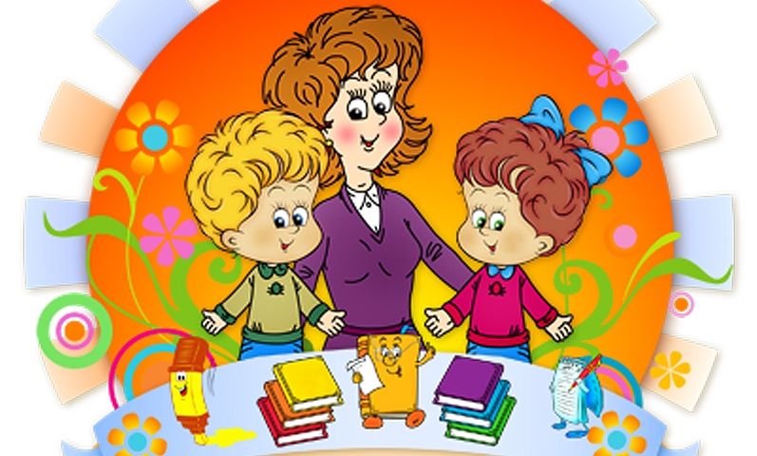

Подготовила: Васильева О.В

